Федеральное государственное образовательное бюджетное

учреждение высшего образования

**«Финансовый университет при Правительстве Российской Федерации»**

**(Финансовый университет)**

Колледж информатики и программирования

**ОТЧЁТ**

**По лабораторной работе №5**

Студент: Подлегаев Павел Александрович

Дисциплина/Профессиональный модуль: Разработка программных модулей

Группы: 4ИСИП-619

Преподаватель

Сибирев И.В.

Оценка за работу :_______

**Москва – 2022 г.**

Цель:

Изучить создание запросов и представлений, использование механизма объединений.

Ход работы:

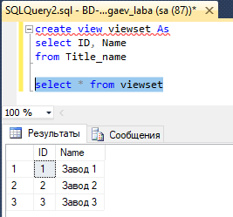

Рисунок 1. Создание представлений

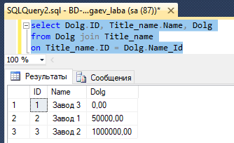

Рисунок 2. Использование механизма объединений

Вывод:

Изучил создание запросов и представлений, использование механизма объединений.